Для получения доступа к стандарту «Приватизация жилищного фонда» необходимо выполнить следующие действия:

1. На главной странице ФГИС ПГС перейдите в модуль «Настройка системы». (Рисунок 1)
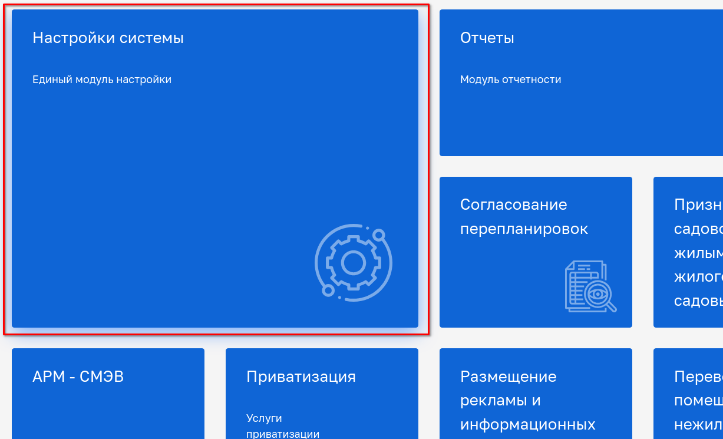
(Рисунок 1)

2. В открывшемся модуле выберите вкладку «Основные параметры», расположенную в левой части экрана. В списке параметров найдите раздел «Параметры реестров» и установите флажок «Разрешено добавление настроек простых реестров» (Рисунок 2, 3)
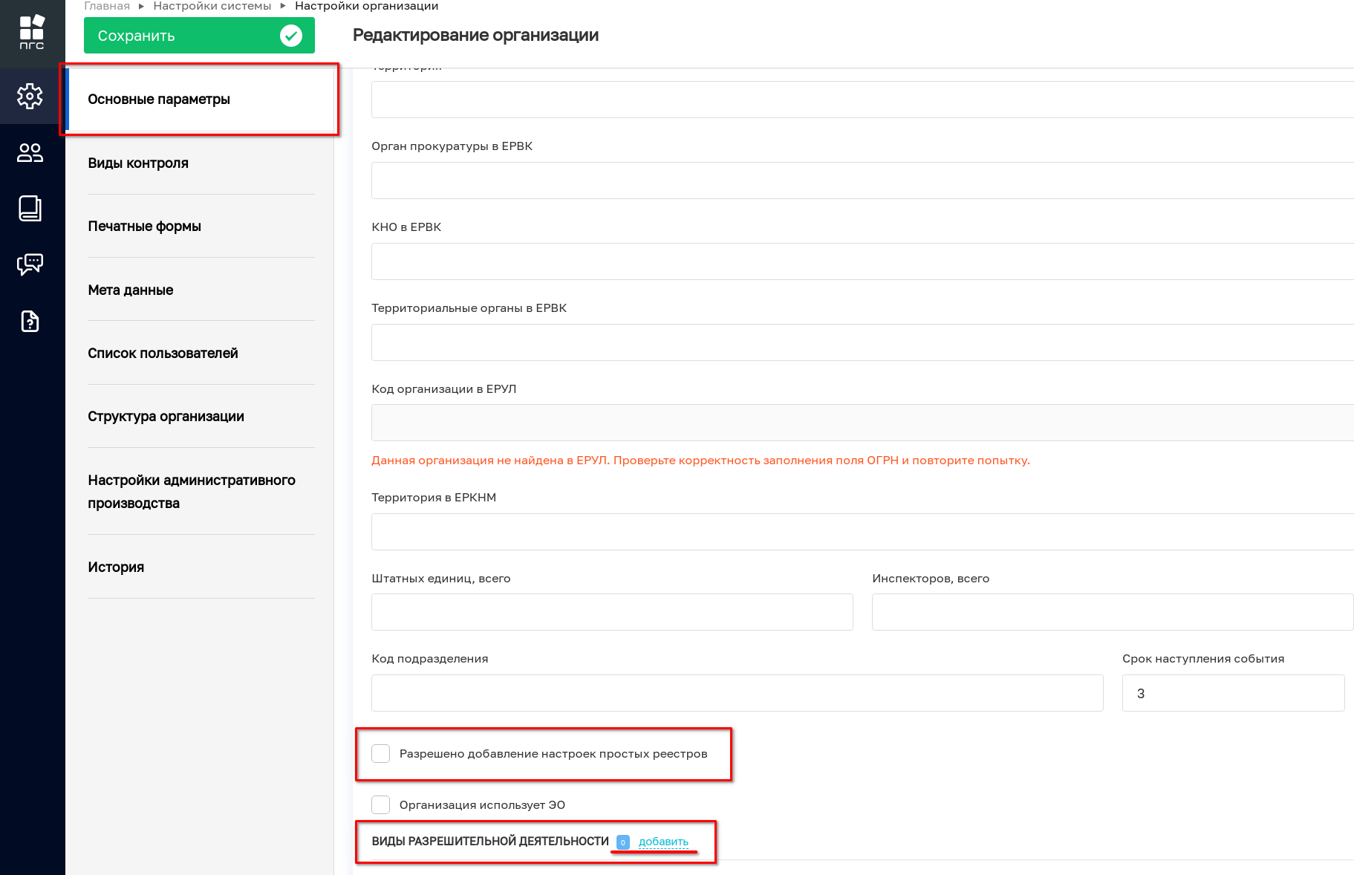
Рисунок 2
3. Добавьте вид разрешительной деятельности для организации. В строке «ВИДЫ РАЗРЕШИТЕЛЬНОЙ ДЕЯТЕЛЬНОСТИ» нажмите кнопку «Добавить». В появившейся строке введите «Приватизация жилищного фонда» и выберите соответствующее значение из выпадающего списка (Приватизация жилищного фонда - privatizationResident)
(Рисунок 3).
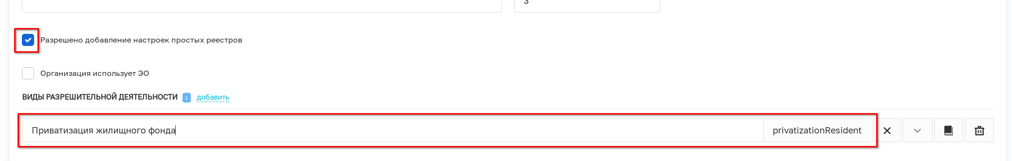
Рисунок 3

4. Сохраните внесенные изменения, нажав кнопку сохранения в верхней левой части экрана (Рисунок 4).
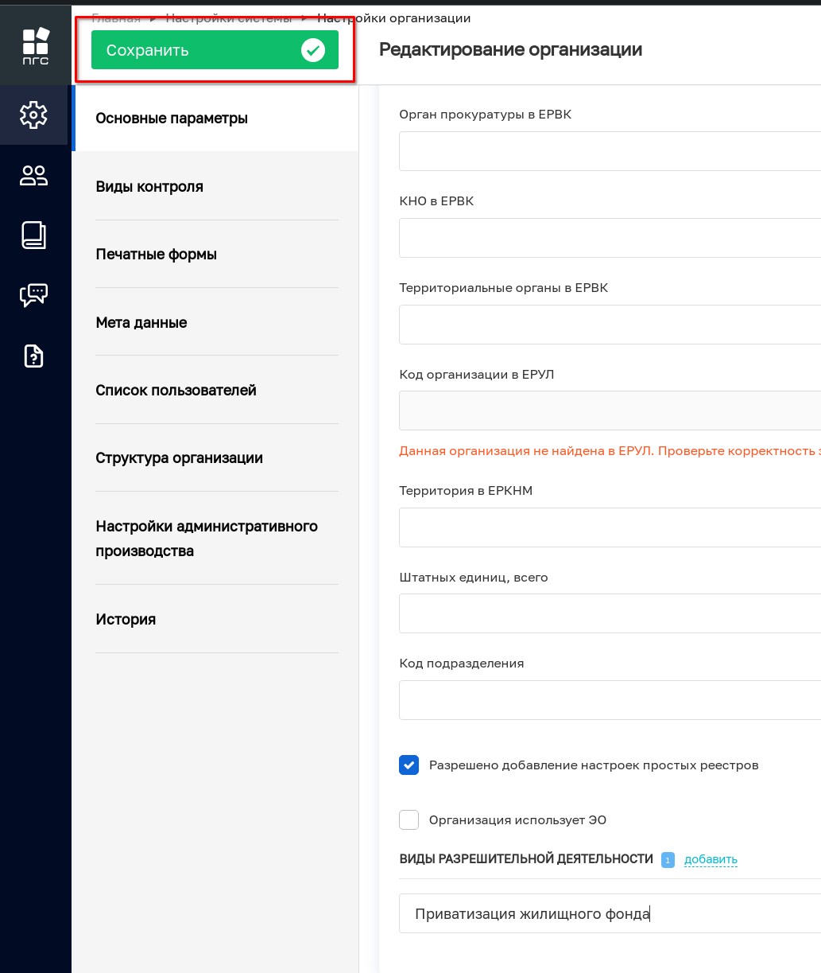
Рисунок 4
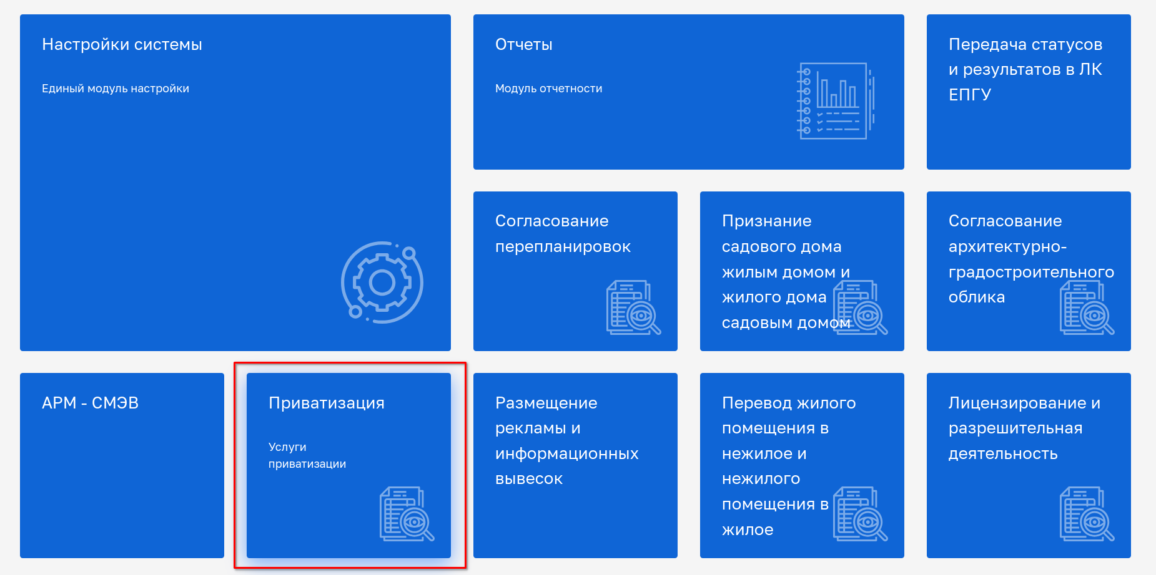
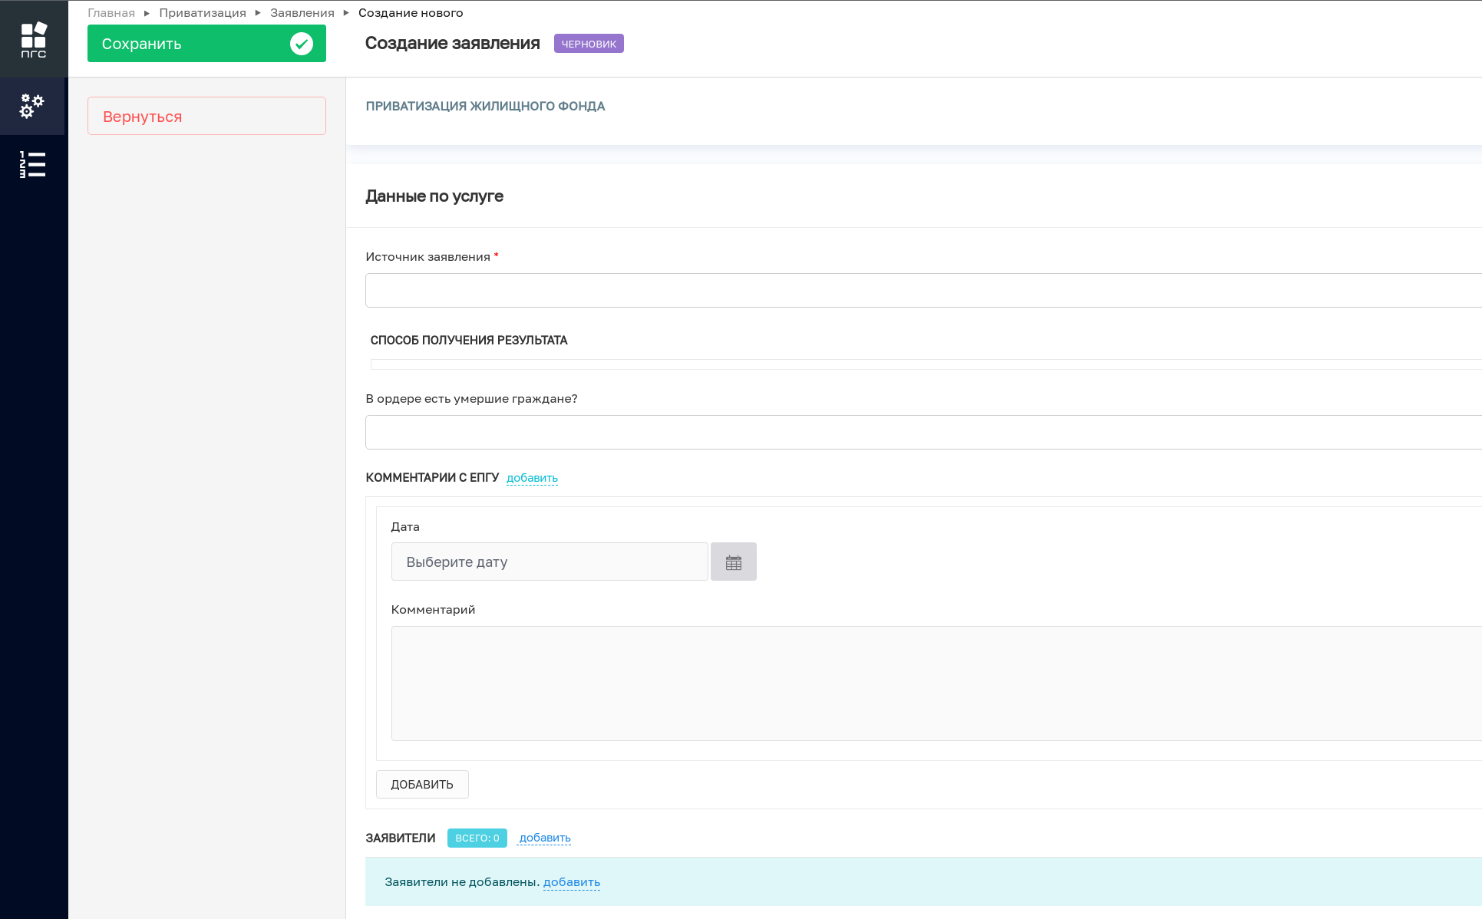
5. Для проверки доступа к стандарту приватизации на главной странице ФГИС ПГС выберите модуль «Приватизация». Затем в верхней левой части экрана нажмите кнопку «Добавить заявление». Если настройки выполнены успешно, отобразится форма создания очного заявления, готовая к заполнению (Рисунок 5, 6).
Рисунок 5
Рисунок 6

ВАЖНО!!!
Если организация ранее автоматически получила доступ к стандарту «Признание садового дома жилым домом и жилого дома садовым домом», после получения доступа к стандарту «Приватизация жилищного фонда» необходимо удостовериться в сохранении доступа к стандарту «Признание садового дома жилым домом и жилого дома садовым домом». Проверка доступа к стандартам осуществляется аналогично шагу №5 основной инструкции. В случае отсутствия доступа к стандарту, необходимо в адрес КГБУ ОЭПАК направить заявку на восстановление доступа к стандарту «Признание садового дома жилым домом и жилого дома садовым домом».

